MÍNIMA CUANTÍA IMC-003-2025
INFORME DE EVALUACIÓN
OBJETO: EL CONTRATISTA SE OBLIGA CON EL MUNICIPIO DE TIMBÍO, A LA PRESTACIÓN DEL SERVICIO DE LOGÍSTICA INTEGRAL PARA REALIZAR EL EVENTO DEL PROCESO DE RENDICIÓN DE CUENTAS, VIGENCIA 2024, DENTRO ROYECTO “FORTALECIMIENTO DEL BUEN GOBIERNO PARA EL RESPETO, GARANTÍA DE LOS DERECHOS
HUMANOS Y LA PARTICIPACIÓN CIUDADANA EN EL MUNICIPIO DE TIMBÍO"

La Secretaría de Planeación e Infraestructura del Municipio de Timbío, presenta el informe de evaluación al proceso de mínima cuantía IMC-003-2025.
De conformidad con lo establecido en el cronograma de la invitación pública, a través de la plataforma SECOP II, se recepcionaron las siguientes propuestas:
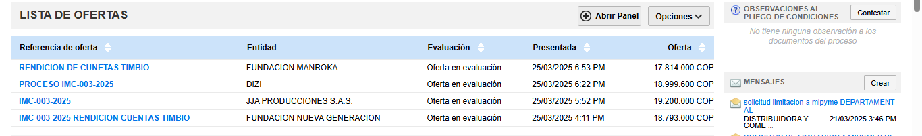
En este estado de la diligencia se procede a realizar la verificación de la propuesta de las respectivas ofertas:
que ofertó el precio más bajo así:
Que en informe publicado el día 25 de marzo de 2025, la entidad informó que el proponente FUNDACION MANROKA, no cumplía con la experiencia, se corrió traslado para subsanar u observar el informe, el proponente presenta subsanación dentro del término de traslado, en atención a lo anterior la Entidad procede a revisar los documentos aportados así:

- FUNDACION MANROKA
ÍTEM | INFORMACIÓN DE CONTENIDO JURÍDICO | CUMPLE |  | N/A | OBSERVACIÓN
ÍTEM | INFORMACIÓN DE CONTENIDO JURÍDICO | SI | NO | N/A | OBSERVACIÓN
 | CARTA DE PRESENTACIÓN DE PROPUESTA (ANEXO 1) | X
12.1.1 | EXISTENCIA Y REPRESENTACIÓN LEGAL. | X
12.1.3 | AUTORIZACIÓN PARA COMPROMETER A LA SOCIEDAD |  |  | X
15.1.4 | DOCUMENTO INFORMACIÓN CONSORCIO O UNIÓN TEMPORAL |  |  | X
12.1.3 | CUMPLIMIENTO PAGOS A SEGURIDAD SOCIAL Y PARAFISCALES | x
18 | DOCUMENTOS QUE DEBERÁ PRESENTAR EL PROPONENTE
 | CERTIFICADO DE ANTECEDENTES DISCIPLINARIOS. | X
 | CERTIFICADO DE ANTECEDENTES FISCALES. | X
 | CERTIFICADOS ANTECEDENTES PENALES. | X
 | CERTIFICADO DE ANTECEDENTES DE MEDIDAS CORRECTIVAS. | X
 | RUT | X
 | FOTOCOPIA CÉDULA DE CIUDADANÍA. | X
 | CERTIFICADO DE ANTECEDENTES SEXUALES | X
 | ANTECEDENTES REDAM. | X
 | SITUACIÓN MILITAR DEFINIDA | X
 | COMPROMISO ANTICORRUPCIÓN: |  |  | X
 | ESPECIFICACIONES TECNICAS | X
 | OFERTA ECONOMICA | X

EXPERIENCIA
El proponente deberá acreditar experiencia específica en la ejecución de contratos (MÁXIMO DOS CONTRATOS) cuyo objeto sea la prestación del servicio de transporte de personas, por un valor ejecutado (expresado en salarios mínimos vigentes del año de terminación del contrato respectivo) igual o mayor al presupuesto oficial del presente proceso, expresado en salarios mínimos del 2025.

El proponente SUBSANA en debida forma, por lo que CUMPLE con el requisito.

De acuerdo con la revisión anterior, se concluye que el proponente FUNDACION MANROKA, CUMPLE con los requisitos de la invitación, por lo tanto se ordena la publicación en el SECOP II.
Se firma en Timbío, a los (26) días del mes de marzo de 2025.

COMITÉ EVALUADOR
Proyectó: Jonathan Beltrán – Secretaría de planeación
Aprobó: Camilo Valderrama - Contratista área de contratación

